Nom : …………………………………………… Classe : ……………. Date ………………...

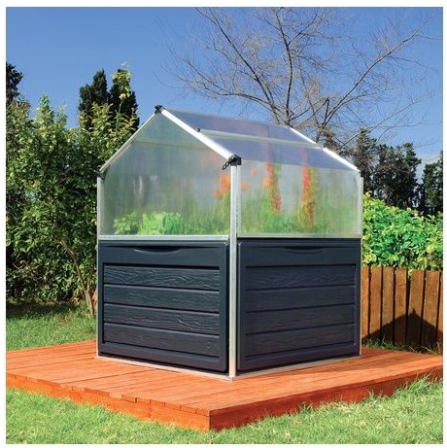

**Mise en situation**:

On vous propose de créer de manière automatique dans une serre les conditions pour faire pousser des **plantes tropicales**.

Pour cela nous disposons d’une mini serre de jardin de marque PALRAM (voir photo ci-contre).



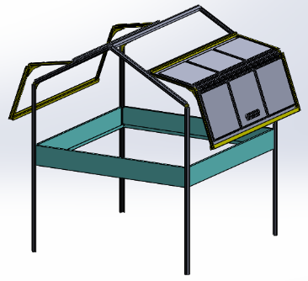

**Activité spécifique ITEC:**

Système d’ouverture pilotée.

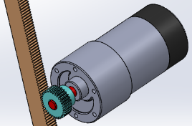

Solution technique retenue :

Système pignon-crémaillère

Schéma cinématique :

Panneau

Serre

Pignon entrainé par moto réducteur

Crémaillère

**1/ Critique de l’existant**

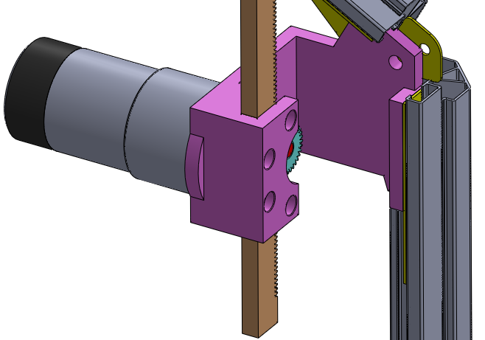Une première solution a été étudiée les années précédentes (voir ci-dessous):

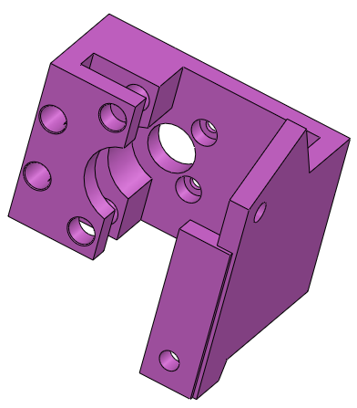

Après le montage sur la serre et une phase d’essai il s’avère que cette 1° solution envisagée ne satisfait pas pleinement à l’exigence à respecter.

En effet l’orientation choisie pour la crémaillère engendre un phénomène de flexion excessive qui se rajoute au risque de flambement de celle-ci.

Mise en évidence du phénomène

A l’aide du système installé sur la serre, **ouvrir** la porte et **observer** l’évolution du comportement des 2 crémaillères.

**2/ Nouvelle solution envisagée**

Pour réduire la flexion de la crémaillère l’orientation de celle-ci sera modifiée de 90° comme ci-dessous.

Travail demandé :

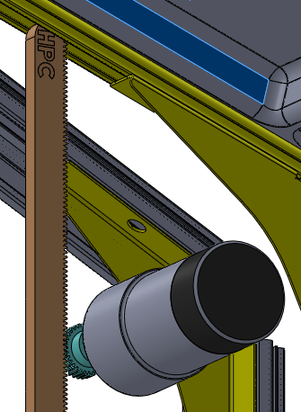**Définir** à l’aide d’un modeleur numérique(SolidWorks), les nouvelles formes et les dimensions d’un nouveau support permettant l’intégration du motoréducteur et du système pignon-crémaillère à partir des contraintes fonctionnelles.

* Liaison encastrement avec le châssis
* Mise en position
* Maintien en position
* Liaison encastrement avec le motoréducteur
* Mise en position
* Maintien en position
* Liaison glissière avec la crémaillère

Démarche à suivre :

* **Lancer** le logiciel SolidWorks
* **Ouvrir** le fichier assemblage : **Serre**
* **Créer** une nouvelle pièce dans l’assemblage
* **Renommer** la pièce sous le nom de Support.
* **Editer** le Support dans l’assemblage
* **Créer** les formes de la pièce pour qu’elle réponde à toutes les contraintes fonctionnelles.



* 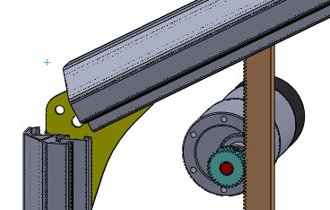**Enregistrer** régulièrement votre travail